

LIMBAŽU NOVADA PAŠVALDĪBA

VIDRIŽU PAMATSKOLA

Reģ. Nr. 40900002032; Skolas iela 5, Vidriži, Vidrižu pagasts, Limbažu novads, LV-4013;
E-pasts vidrizu.pamatskola@limbazunovads.lv; tālrunis 64062225, 25490183

Uzaicinājums iesniegt piedāvājumu cenu aptaujai

Vidrižu pamatskola uzaicina iesniegt piedāvājumu cenu aptaujai
Vienvietīgo galdu un krēslu iegādei pamatskolā

- Līguma izpildes vieta –Vidrižu pamatskola
- Darbi veicami saskaņā ar Tehnisko specifikāciju.
- Līgumā paredzēto darbu izpildes laiks – saskaņā ar līguma nosacījumiem.
- Pretendentam, kuram piešķirtas tiesības slēgt līgumu, jāparaksta pasūtītāja sagatavotais līgums un ne vēlāk kā 3 (trīs) dienu laikā no pasūtītāja uzaicinājuma parakstīt līgumu nosūtīšanas dienas un jāiesniedz pasūtītājam parakstīts līgums. Ja norādītajā termiņā iepirkuma uzvarētājs neiesniedz iepriekšminēto dokumentu, tas tiek uzskatīts par atteikumu slēgt līgumu;
- Piedāvājuma izvēles kritērijs ir pēc cenu aptaujas noteikumiem un tā pielikumiem atbilstošs saimnieciski visizdevīgākais piedāvājums, kuru Pasūtītājs nosaka, ņemot vērā zemāko cenu.
- Piedāvājumi, kas tiks iesniegti pēc zemāk norādīta termiņa, netiks vērtēti.
- Pasūtītājs patur tiesības mainīt pasūtījuma apjomu atbilstoši pieejamam finansējumam.
- Kontaktpersona: Ina Sidjukina, Tālrunis:26116186.

Piedāvājumu cenu aptaujai, kas sastāv no aizpildītām Piedāvājuma, Tāmes, Finanšu piedāvājuma un Apliecinājuma par neatkarīgi izstrādātu piedāvājumu veidlapām, iesniegt līdz 2023. gada 8. novembra pkst.17.00

Piedāvājumi var tikt iesniegti:
- iesniedzot personīgi Vidrižu pamatskolā, Limbažu novads, Vidrižu pagasts, Vidriži, Skolas iela 5,LV4013
- nosūtot pa pastu vai nogādājot ar kurjeru, adresējot Vidrižu pamatskola, Limbažu novads, Vidrižu pagasts, Vidriži, Skolas iela 5,LV4013
- nosūtot elektroniski parakstītu uz e-pastu vidrizu.pamatskola@limbazunovads.lv

Pielikumā: 1. Piedāvājuma veidlapa – pielikums Nr. 1.
2. Tehniskā specifikācija - Pielikums Nr.2
3. Tāme– pielikums Nr. 3.
4. Finanšu piedāvājums – pielikums Nr.4.
5. Apliecinājums – Pielikums Nr.5.

Pielikums Nr.1
Cenu aptauja iepirkumam
Vienvietīgo galdu un krēslu iegādei Vidrižu pamatskolā

PIEDĀVĀJUMA VEIDLAPA
___.____.2023.

Iesniedzam savu sagatavoto piedāvājumu cenu aptaujai "Dekoratīvo tērauda plākšņu atjaunošana” un norādām sekojošu informāciju:

- INFORMĀCIJA PAR PRETENDENTU
Pretendenta nosaukums
vai vārds, uzvārds
Reģistrācijas Nr.
vai personas kods
Pretendenta bankas rekvizīti
Adrese
Tālrunis
Par līguma izpildi atbildīgās personas vārds, uzvārds, tālr. Nr., e-pasta adrese
Pretendenta pārstāvja vai pilnvarotās personas vārds, uzvārds, amats
Pretendents nodrošina vai nenodrošina līguma elektronisku parakstīšanu
Pretendenta pārstāvja vai pilnvarotās personas pilnvarojuma pamats

Ja piedāvājumu paraksta pilnvarotā persona, klāt pievienojama pilnvara.

Pielikums Nr.2
Cenu aptauja iepirkumam
Vienvietīgo galdu un krēslu iegādei Vidrižu pamatskolā

Tehniskā specifikācija

Piegādāt Vienvietīgos galdus un krēslus atbilstoši aprakstam. Piegādes cenu iekļaut cenā. Piegāde uz Vidrižu pamatskola, Limbažu novads, Vidrižu pagasts, Vidriži, Skolas iela 5, LV4103
Galdi jāpiegādā līdz 2023. gada 24.novembrim.

N.P.K. | Nosaukums | Skaits
1. | Vienvietīgi galdi | 36
 | Vienvietīgi krēsli | 36

Regulējams vienvietīgs skolēnu galds ar noapaļotiem stūriem.  Regulējams vienvietīgs skolnieku galds Gabarīta izmēri: 650x500x640-740 mm (± 10 mm), metināts metāla regulējams karkass, 16 mm lamināta galda virsma ar 2 mm (± 0,4 mm) ABS maliņu, noapaļoti galda stūri, 1 somas āķis, plaukts grāmatām.  Izglītojamo auguma proporcijas | 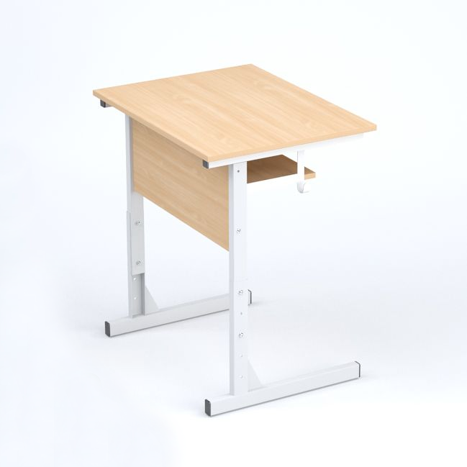
Regulējams skolēnu krēsls Sēdekļa izmērs 400 x 400 mm (±10mm), atzveltnes izmērs 380 x 200mm (±10mm), regulējams augstums 350-450 mm, metināts metāla regulējams karkass, ergonomiska atzveltne un sēdeklis no lakota saplākšņa. | 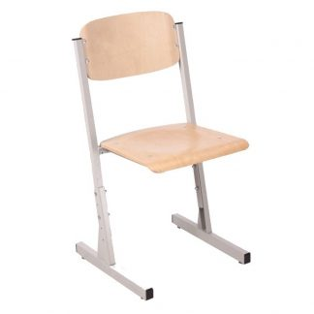

Mēbelēm, to sastāvdaļām un piederumiem ir jābūt jauniem un nelietotiem, tajos nedrīkst būt iebūvētas lietotas vai atjaunotas komponentes. Finanšu piedāvājuma cenā iekļautas visas izmaksas, kas saistītas ar Tehniskajā specifikācijā atbilstošu mēbeļu piegādi.

Piegādātajām precēm jānodrošina:
1) Garantija vismaz 24 (divdesmit četri) mēneši no preču pieņemšanas - nodošanas akta parakstīšanas dienas;
2) Lietošanas instrukcijas un ekspluatācijas noteikumiem jābūt valsts valodā, ja tādi paredzēti.

Pielikums Nr.3
Cenu aptauja iepirkumam
Vienvietīgo galdu un krēslu iegādei Vidrižu pamatskolā

TĀME

N.P.K. | Nosaukums | Skaits | Cena par vienību, bez PVN | Kopā, bez PVN
1 | Vienvietīgi galdi | 36
2 | Vienvietīgi krēsli | 36
Cena kopā, bez PVN
Cena kopā, ar PVN

Pielikums Nr.4
Cenu aptauja iepirkumam
Vienvietīgo galdu un krēslu iegādei Vidrižu pamatskolā

FINANŠU PIEDĀVĀJUMA VEIDLAPA

___.____.2023. ______________(vieta)

Pretendents (pretendenta nosaukums) _____________________________________________

iepazinies ar darba uzdevumu, piedāvā veikt darbus par līguma izpildes laikā nemainīgu cenu:

Nr.p. k. | Nosaukums | Līgumcena bez PVN,  EUR
 | Vienvietīgi galdi un krēsli

Summa kopā EUR, ar PVN

Aizpilda, ja uzņēmums ir PVN maksātājs

Līgumcenā ir iekļautas visas iespējamās izmaksas, kas saistītas ar darbu izpildi (nodokļi, nodevas, darbinieku alga, nepieciešamo atļauju saņemšana u.c.), tai skaitā iespējamie sadārdzinājumi un visi riski.

Pretendenta pilnvarotās personas vārds, uzvārds, amats ______________________________

Pretendenta pilnvarotās personas paraksts_________________________________________

* Pretendentam jāsagatavo finanšu piedāvājums atbilstoši tehniskajā specifikācijā norādītajiem, pielikumiem un apskatei dabā. Pretendenta Finanšu piedāvājumā norādītajā cenā jāiekļauj visas ar prasību izpildi saistītās izmaksas, nodokļi, kā arī visas ar to netieši saistītās izmaksas, izmaksas par visiem riskiem, tajā skaitā, iespējamo sadārdzinājumu, izmaksas, kas saistītas ar iekārtas un ar tās darbības nodrošināšanu saistītā aprīkojuma uzstādīšanu, ieregulēšanu, palaišanu un garantijas apkalpošanu. Pretendentam Finanšu piedāvājumā cenas un summas jānorāda eiro bez pievienotās vērtības nodokļa, atsevišķi norādot pievienotās vērtības nodokli un kopējo summu, ieskaitot pievienotās vērtības nodokli. Pretendentam Finanšu piedāvājumā cenu izmaksu pozīcijas jānorāda ar precizitāti divi cipari aiz komata. Pretendents, nosakot līgumcenu, ņem vērā un iekļauj līgumcenā visus iespējamos sadārdzinājumus. Iepirkuma līguma izpildes laikā netiek pieļauta līgumcenas maiņa, pamatojoties uz izmaksu pieaugumu. Vienību izmaksu cenas iepirkumu līguma izpildes laikā netiks mainītas.

Pielikums Nr.5
Cenu aptauja iepirkumam
Vienvietīgo galdu un krēslu iegādei Vidrižu pamatskolā

Apliecinājums par neatkarīgi izstrādātu piedāvājumu

Ar šo, sniedzot izsmeļošu un patiesu informāciju, _________________, reģ nr.__________
Pretendenta/kandidāta nosaukums, reģ. Nr.
(turpmāk – Pretendents) attiecībā uz konkrēto iepirkuma procedūru apliecina, ka

1. Pretendents ir iepazinies un piekrīt šī apliecinājuma saturam.
2. Pretendents apzinās savu pienākumu šajā apliecinājumā norādīt pilnīgu, izsmeļošu un patiesu informāciju.
3. Pretendents ir pilnvarojis katru personu, kuras paraksts atrodas uz iepirkuma piedāvājuma, parakstīt šo apliecinājumu Pretendenta vārdā.
4. Pretendents informē, ka (pēc vajadzības, atzīmējiet vienu no turpmāk minētajiem):
☐ | 4.1. ir iesniedzis piedāvājumu neatkarīgi no konkurentiem un bez konsultācijām, līgumiem vai vienošanām, vai cita veida saziņas ar konkurentiem;
☐ | 4.2. tam ir bijušas konsultācijas, līgumi, vienošanās vai cita veida saziņa ar vienu vai vairākiem konkurentiem saistībā ar šo iepirkumu, un tādēļ Pretendents šī apliecinājuma Pielikumā atklāj izsmeļošu un patiesu informāciju par to, ieskaitot konkurentu nosaukumus un šādas saziņas mērķi, raksturu un saturu.

5. Pretendentam, izņemot gadījumu, kad pretendents šādu saziņu ir paziņojis saskaņā ar šī apliecinājuma 4.2. apakšpunktu, ne ar vienu konkurentu nav bijusi saziņa attiecībā uz:
5.1. cenām;
5.2. cenas aprēķināšanas metodēm, faktoriem (apstākļiem) vai formulām;
5.3. nodomu vai lēmumu piedalīties vai nepiedalīties iepirkumā (iesniegt vai neiesniegt piedāvājumu); vai
5.4. tādu piedāvājuma iesniegšanu, kas neatbilst iepirkuma prasībām;
5.5. kvalitāti, apjomu, specifikāciju, izpildes, piegādes vai citiem nosacījumiem, kas risināmi neatkarīgi no konkurentiem, tiem produktiem vai pakalpojumiem, uz ko attiecas šis iepirkums.
6. Pretendents nav apzināti, tieši vai netieši atklājis un neatklās piedāvājuma noteikumus nevienam konkurentam pirms oficiālā piedāvājumu atvēršanas datuma un laika vai līguma slēgšanas tiesību piešķiršanas, vai arī tas ir īpaši atklāts saskaņā šī apliecinājuma ar 4.2. apakšpunktu.
7. Pretendents apzinās, ka Konkurences likumā noteikta atbildība par aizliegtām vienošanām, paredzot naudas sodu līdz 10% apmēram no pārkāpēja pēdējā finanšu gada neto apgrozījuma, un Publisko iepirkumu likums paredz uz 12 mēnešiem izslēgt pretendentu no dalības iepirkuma procedūrā. Izņēmums ir gadījumi, kad kompetentā konkurences iestāde, konstatējot konkurences tiesību pārkāpumu, ir atbrīvojusi pretendentu, kurš iecietības programmas ietvaros ir sadarbojies ar to, no naudas soda vai naudas sodu samazinājusi.

Datums: _____/______/2023
Paraksts

Šī apliecinājuma kontekstā ar terminu „konkurents” apzīmē jebkuru fizisku vai juridisku personu, kura nav Pretendents un kura: 1) iesniedz piedāvājumu šim iepirkumam; 2) ņemot vērā tās kvalifikāciju, spējas vai pieredzi, kā arī piedāvātās preces vai pakalpojumus, varētu iesniegt piedāvājumu šim iepirkumam.

